货物需求及技术要求
- 货物需求一览表
货物内容 | 技术参数 | 数量 | 单位 | 备注
4.2*2.4*0.6m木柜 | 15mm及以上实木免漆板制安4.2*2.4*0.6m木柜柜体预估数量10.08m²/组 | 1 | 组 | 303室1组
 | 15mm及以上实木免漆板柜门预估数量5.04m²/组
 | 6mm钢化透明玻璃柜门（有框式）预估数量4.62m²/组
 | 合页预估数量56副/组
 | 拉手预估数量24副/组
5.5*2.4*0.6m木柜 | 15mm及以上实木免漆板制安5.5*2.4*0.6m木柜柜体预估数量13.2m²/组 | 4 | 组 | 302室、304室、305室、306室各1组
 | 15mm及以上实木免漆板柜门预估数量6.6m²/组
 | 6mm钢化透明玻璃柜门（有框式）预估数量6.05m²/组
 | 合页预估数量77副/组
 | 拉手预估数量33副/组
内部隔板、铰链、五金等配件按需免费提供，具体样式见附图。
备注：实木免漆板、实木免漆板隔板的颜色由甲方确定，柜子内部隔板使用实木免漆板，数量参考图纸。投标人自行踏勘现场；投标人的报价应包含满足本次采购需求的所有费用（包括但不限于：所投货物、保险、税费、包装、加工及加工损耗、运输、现场落地、安装及安装损耗、调试、检测验收和交付后约定期限内维保等）。验收合格后免费质保期1年，质保期内接到维修通知，24小时内完成维修更换，逾期由甲方自行维修，费用由中标人承担。
附图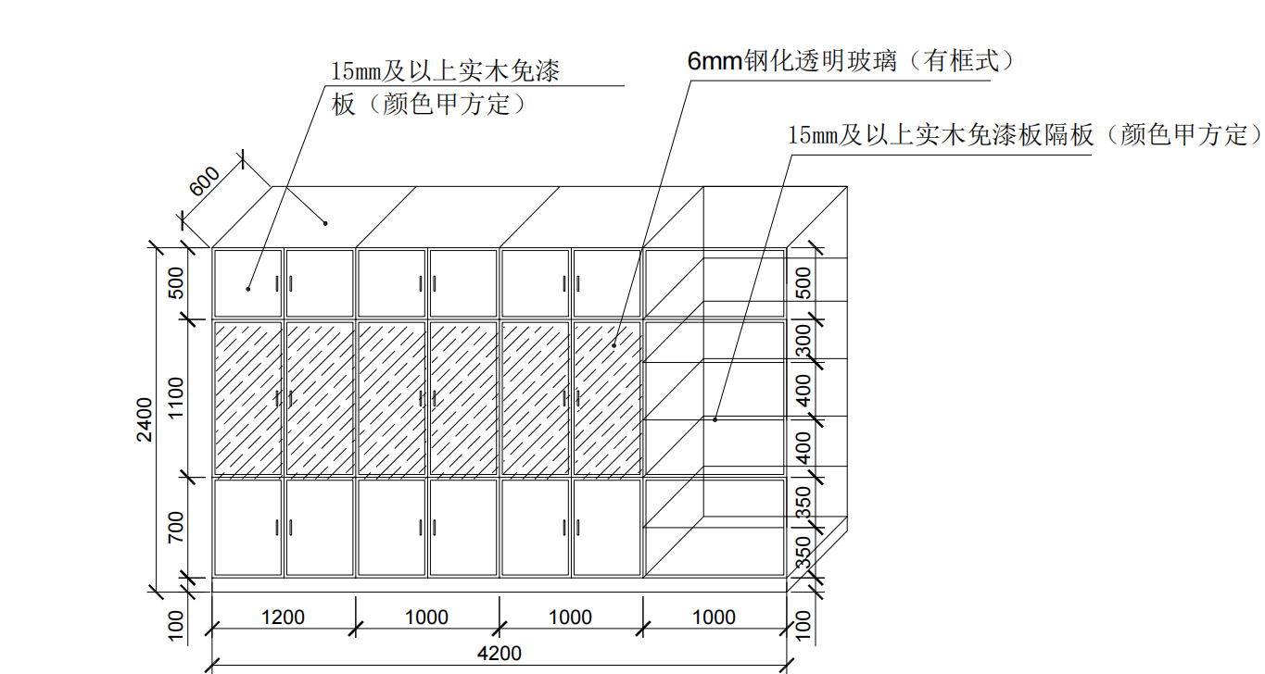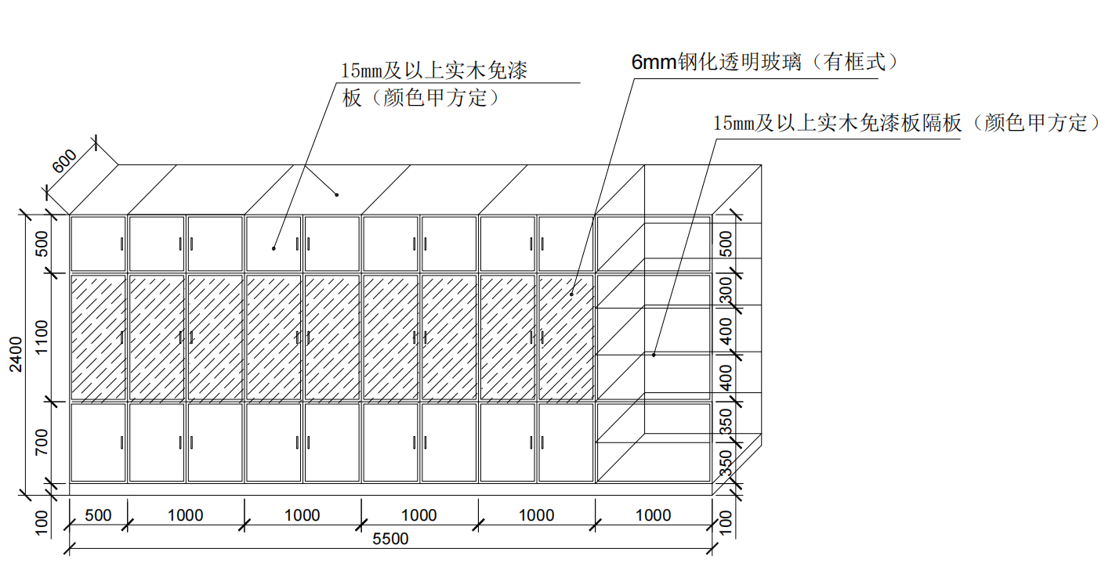 二、交货、安装、调试期
自合同签订之日起20日历天。
三、供货及售后要求
1、货物质量：中标人提供的货物必须是全新、原装、合格正品，完全符合国家规定的质量标准和厂方的标准。货物完好，配件齐全。
2、保修及售后服务：验收合格后免费质保期1年，质保期内接到维修通知，24小时内完成维修更换，逾期由甲方自行维修，费用由中标人承担。
四、验收
验收时采购人和中标人双方共同实施验收工作，验收合格后，结果和验收报告经双方确认后生效。
五、付款方式
1.货物安装调试完成验收合格，30个日历天内支付合同总金额的90%，1年后一次性付清合同总金额的10％（不计利息，若有违约则扣除相应违约金）。
2.付款前，乙方必须提供符合要求的发票，甲方再付款，否则导致不能付款的责任由乙方承担。

